Образец
Экспериментатор поместил зерновки пшеницы в сушильный шкаф. Как изменились концентрация солей и количество воды в клетках семян?

Для каждой величины определите соответствующий характер её изменения:

1) увеличилась
2) уменьшилась
3) не изменилась

Запишите в таблицу выбранные цифры для каждой величины. Цифры в ответе могут повторяться.

Концентрация солей | Количество воды
Ответ: 12

1. Ученые-агрономы внесли в почву опытной делянки препарат, содержащий клубеньковые бактерии. Как изменится концентрация аммонийных солей в почве и урожайность сои, возделываемой на опытной делянке?

Для каждой величины определите соответствующий характер её изменения:

1) увеличилась
2) уменьшилась
3) не изменилась

Запишите в таблицу выбранные цифры для каждой величины. Цифры в ответе могут повторяться.

Концентрация аммонийных солей | Урожайность сои
Ответ: 11

2. Экспериментатор добавил в воду с аквариумным растением элодея 1 г гидрокарбоната натрия (пищевой соды). Схема эксперимента показана на рисунке. Как изменится за единицу времени объем выделяемого растением кислорода и масса усвоенного углекислого газа?
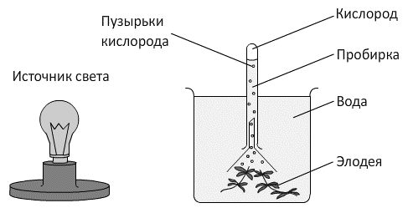

Для каждой величины определите соответствующий характер её изменения:

1) увеличилась
2) уменьшилась
3) не изменилась

Запишите в таблицу выбранные цифры для каждой величины. Цифры в ответе могут повторяться.

Объем кислорода | Масса углекислого газа
Ответ: 11

3. Экспериментатор удалил источник света от водного растения элодея (схема эксперимента показана на рисунке). Как изменится за единицу времени объем выделяемого растением кислорода и масса синтезированного органического вещества?
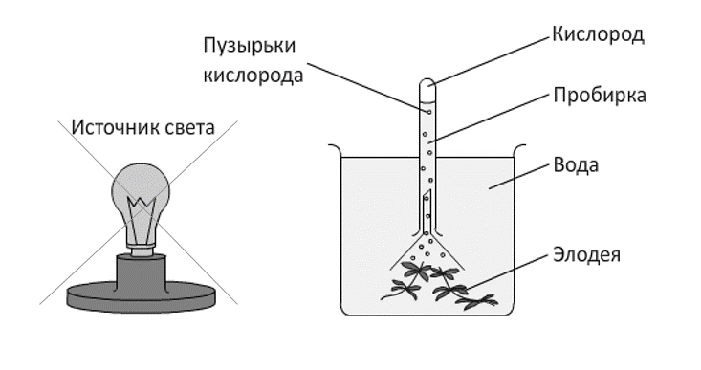
Для каждой величины определите соответствующий характер её изменения:

1) увеличилась
2) уменьшилась
3) не изменилась

Запишите в таблицу выбранные цифры для каждой величины. Цифры в ответе могут повторяться.

Объем кислорода | Масса органического вещества
Ответ: 22

4. Экспериментатор внес в питательную среду, на которой выращивались дрожжи, дополнительное количество глюкозы. Как изменится в питательной среде объем углекислого газа и объем кислорода?

Для каждой величины определите соответствующий характер её изменения:

1) увеличилась
2) уменьшилась
3) не изменилась

Запишите в таблицу выбранные цифры для каждой величины. Цифры в ответе могут повторяться.

Объем углекислого газа | Объем кислорода
Ответ: 13

5. Экспериментатор ввел путем инъекции в кровь лабораторных крыс высокую дозу тироксина. Как изменятся у животных частота сердечных сокращений и нервная возбудимость?

Для каждой величины определите соответствующий характер её изменения:

1) повысилась
2) понизилась
3) не изменилась

Запишите в таблицу выбранные цифры для каждой величины. Цифры в ответе могут повторяться.

Частота сердечных сокращений | Нервная возбудимость
Ответ: 11

6. Экспериментатор ввел путем инъекции в кровь лабораторных крыс инсулин. Как изменятся у животных концентрация глюкозы в крови и содержание гликогена в печени?

Для каждой величины определите соответствующий характер её изменения:

1) повысилась
2) понизилась
3) не изменилась

Запишите в таблицу выбранные цифры для каждой величины. Цифры в ответе могут повторяться.

Концентрация глюкозы в крови | Содержание гликогена в печени
Ответ: 21

7. Экспериментатор поместил кусочек кожицы лука в раствор с высокой концентрацией хлорида калия. Как изменится объем содержимого клеток (протопласта) кожицы лука и толщина клеточной стенки?

Для каждой величины определите соответствующий характер её изменения:

1) увеличилась
2) уменьшилась
3) не изменилась

Запишите в таблицу выбранные цифры для каждой величины. Цифры в ответе могут повторяться.

Объем протопласта | Толщина клеточной стенки
Ответ: 23

8. Экспериментатор поместил кусочек печени кролика в дистиллированную воду. Как изменится объем клеток печение и концентрация минеральных солей в них через минуту после начала эксперимента?

Для каждой величины определите соответствующий характер её изменения:

1) увеличилась
2) уменьшилась
3) не изменилась

Запишите в таблицу выбранные цифры для каждой величины. Цифры в ответе могут повторяться.

Объем клеток печени | Концентрация минеральных солей
Ответ: 12

9. Экспериментатор прокалил плечевую кость кролика при высокой температуре в течение 3 часов. Как изменится содержание органических веществ и концентрация минеральных солей в кости по истечении указанного времени?

Для каждой величины определите соответствующий характер её изменения:

1) увеличилась
2) уменьшилась
3) не изменилась

Запишите в таблицу выбранные цифры для каждой величины. Цифры в ответе могут повторяться.

Содержание органических веществ | Концентрация минеральных солей
Ответ: 21

10. Экспериментатор выдержал бедренную кость курицы в 10% растворе соляной кислоты в течение часа. Как изменится содержание органических веществ и концентрация минеральных солей в кости по истечении указанного времени?

Для каждой величины определите соответствующий характер её изменения:

1) увеличилась
2) уменьшилась
3) не изменилась

Запишите в таблицу выбранные цифры для каждой величины. Цифры в ответе могут повторяться.

Содержание органических веществ | Концентрация минеральных солей
Ответ: 12

11. Экспериментатор проращивал семена пшеницы в чашке Петри с добавлением дистиллированной воды. Как изменится длина проростков и количество всхожих семян, если дистиллированную воду заменить на раствор с солями ртути?

Для каждой величины определите соответствующий характер её изменения:

1) увеличилась
2) уменьшилась
3) не изменилась

Запишите в таблицу выбранные цифры для каждой величины. Цифры в ответе могут повторяться.

Длина проростков | Количество всхожих семян
Ответ: 22

12. Экспериментатор проращивал семена пшеницы в чашке Петри с добавлением дистиллированной воды. Как изменится длина корней и стеблей проростков семян, если дистиллированную воду заменить на раствор, содержащий калийную селитру?

Для каждой величины определите соответствующий характер её изменения:

1) увеличилась
2) уменьшилась
3) не изменилась

Запишите в таблицу выбранные цифры для каждой величины. Цифры в ответе могут повторяться.

Длина корней | Длина стеблей
Ответ: 11

13. Ученый-генетик внес в среду, на которой инкубировались лейкоциты человека, колхицин (вещество, разрушающее микротрубочки веретена деления). Как изменится частота геномных и генных мутаций в инкубируемых клетках?

Для каждой величины определите соответствующий характер её изменения:

1) увеличилась
2) уменьшилась
3) не изменилась

Запишите в таблицу выбранные цифры для каждой величины. Цифры в ответе могут повторяться.

Частота геномных мутаций | Частота генных мутаций
Ответ: 13

14. Селекционер получил семена от гетерозисного сорта пшеницы путем ее самоопыления. Как изменится урожайность и степень гетерозиготности растений, выращенных из полученных семян, по сравнению с исходным сортом?

Для каждой величины определите соответствующий характер её изменения:

1) увеличилась
2) уменьшилась
3) не изменилась

Запишите в таблицу выбранные цифры для каждой величины. Цифры в ответе могут повторяться.

Урожайность | Степень гетерозиготности
Ответ: 22

15. Экспериментатор кормил лабораторных крыс кормом с добавлением соевого белка. Затем он разделил животных на две равные по численности группы: контрольную, оставшуюся на прежней диете, и опытную, для которой соевый белок был заменен на аналогичный, но выделенный из генномодифицированной сои. Как изменится масса тела и смертность потомства у животных из опытной группы по сравнению с контрольной?

Для каждой величины определите соответствующий характер её изменения:

1) увеличилась
2) уменьшилась
3) не изменилась

Запишите в таблицу выбранные цифры для каждой величины. Цифры в ответе могут повторяться.

Масса тела | Смертность потомства
Ответ: 33

